第39 卷第2 期 |  | 矿业工程研究 | Vol．39 No．2
2024 年 | 6 月 | Mineral Engineering Ｒesearch | Jun．2024
doi: 10．13582 /j．cnki．1674－5876．2024．02．007
盾构穿湖隧道施工风险控制与安全评估
胥明 | 1* ，吴招峰 | 1，黄逢源 | 1，周飞 | 2，鲁新 | 2，源小梦 | 3
( 1．南昌轨道交通集团有限公司，江西南昌330200; 2．中铁五局集团第一工程有限责任公司，湖南长沙410117; 3．湖南科技大学资源环境与安全工程学院，湖南湘潭411201)
摘要: 针对南昌轨道交通1 号线瑶湖东站—瑶湖西站区间盾构施工下穿瑶湖，遭遇富水砂层、上软下硬不均质地层、淤泥软土地层等不良地质，极易发生喷涌、盾构机上浮、掌子面失稳、地面沉降和塌陷等重大突发性工程事故，制定风险控制方案，并采用WBS-ＲBS 风险辨识方法进行安全评估．研究结果表明: 采取端头地基加固及降水、优化盾构掘进参数、控制盾构姿态与掘进速率、实施信息化施工等措施可以有效预防喷涌、软土塌陷、盾构上浮、盾构偏心等风险，盾构施工区间总体风险等级由Ⅱ级降低至Ⅲ级以下，确保了穿湖盾构隧道安全、高效掘进．本文穿湖盾构隧道施工风险控制方案可为今后类似工程提供参考和借鉴．
关键词: 盾构穿湖隧道; 喷涌; 坍塌; 风险控制; 安全评估
中图分类号: U456．2 | 文献标志码: A | 文章编号: 1672－9102( 2024) 02－0042－07
Ｒisk Control and Safety Evaluation of
Lake-crossing Shield Tunnels
XU Ming | 1，WU Zhaofeng | 1，HUANG Fengyuan | 1，ZHOU Fei | 2，LU Xin | 2，YUAN Xiaomeng | 3
( 1．Nanchang Ｒail Transit Group Co．，Ltd．，Nanchang 330200，China;
2．The First Engineering Co．，Ltd．of China Ｒailway Fifth Group，Changsha 410117，China;
3．School of Ｒesources，Environment and Safety Engineering，Hunan University of Science and Technology，Xiangtan 411201，China)
Abstract: Under the construction of shield tunneling between Yaohu East Station and Yaohu West Station of Nanchang Ｒail Transit Line 1，which encounters poor geology such as a water-rich sand layer，an uneven layer of top soft and bottom hard，and a soft soil layer，it is vulnerable to causing engineering accidents including spillage，shield floating on board，instability of the shield tunnel face，ground subsidence，ground subsidence and collapse and collapse．The risk control system is built，and the safety assessment is carried out by WBS-ＲBS
risk identification approach．The research results indicate that the measures of end foundation reinforcement and precipitation，optimization of shield tunneling parameters，control of shield attitude and tunneling rate，and application of information in construction can effectively prevent the risks of gushing，soft soil collapse，shield floating，and shield eccentricity．The overall risk rating of the shield section has been decreased from class II to class III or below，guaranteeing the safe and efficient tunneling of the shield tunnel throughout lake-crossing．The
construction scheme of the lake-crossing shield tunnel in this paper can be used as a reference for future shield
tunnel construction．
Keywords: lake-crossing shield tunnel; gush; collapse; risk control; security assessment
穿湖盾构隧道施工需下穿湖泊，面临高水压、高透水性、上软下硬不均质地层、软土固结沉降等不良地质情况，极易发生盾构偏心、喷涌、坍塌等重大突发性工程事故．如广州地铁穿越珠江的盾构隧道发生喷涌
收稿日期: 2024－03－12
* 通信作者，E－mail: 243647759@ qq．com


第2 期 | 胥明，等: 盾构穿湖隧道施工风险控制与安全评估 | 4 | 3
与塌方事故［1］，造成1 人死亡，10 人受伤; 2018 年佛山地铁绿岛湖站盾构区间发生突水坍塌与泥沙喷
涌［2－4］，造成11 人死亡，1 人失踪，8 人受伤，直接经济损失约5 323．8 万元; 2021 年石景山隧道下穿吉大水
库掌子面坍塌透水［5］，造成14 人死亡，直接经济损失3 678 万元．因此，研究穿湖盾构隧道施工风险控制与
安全评估体系具有重大的科研价值和工程意义．
一些学者对穿越湖泊、江海盾构隧道进行研究并取得了一定的成果．李术才等［6］采用相似模拟试验，研究海底隧道涌水量、位移、渗透压力及壁厚压力的变化特征; 黄威然等［7］基于已有研究和工程实践成果，分析某跨珠江口盾构隧道施工方案，并针对最优方案提出风险控制措施; 张忠苗等［8］基于杭州庆春路 ［9］过江盾构隧道沉降监测数据，研究泥水平衡盾构过江隧道地表沉降较大的原因和控制措施; 李承辉等
基于地层扰动状态深层监测数据，研究下穿黄河泥水盾构掘进参数和盾构机的适用性; YAO 等［10］采用云模型、层次分析法和EWM 等方法研究富水圆砾地层土压平衡盾构掘进合理参数范围，对于盾构隧道施工风险评估方面的研究起到补充作用; 谢雄耀等［11］采用PLAXIS 3D软件建立超大直径过江盾构隧道三维数 3D对不同支护压力下的富值模型，总结归纳泥水盾构在通过大堤时的沉降发展规律; 邱龑等
［12］采用FLAC水盾构隧道开挖面的失稳风险进行分析和评估; 张永刚等［13］将信心指数法和层次分析法进行充分补充结合，以渤海湾海底隧道工程为研究对象，进行施工风险的动态化评估; LI 等［14］结合层次分析法与模糊综合评价法对泥水盾构隧道施工风险进行量化分析; 刘一鹏等［15］基于WBS-ＲBS 法构建地铁盾构隧道水下施工风险动态演化模型，以此为基础分析预测不同情况下的施工安全风险的动态扩展路径．
上述文献研究了下穿江河湖泊( 即在富水条件下) 盾构隧道施工风险的控制和评估，但针对富水砂层、上软下硬不均质地层以及淤泥软土地层等复杂不良地质情况下的研究却比较少见．因此，以南昌轨道交通1 号线下穿瑶湖盾构隧道施工工程为背景，针对高水压、高透水性、上软下硬不均质地层、淤泥软土地层等复杂不良地质情况制定风险评估方案，并采用WBS-ＲBS 方法进行风险评估，为保证类似穿湖盾构隧道施工的安全性与盾构施工设计提供重要的参考依据．
1 工程概况
1．1 区间线路简介
南昌市轨道交通1 号线瑶湖东站—瑶湖西站区间隧道全长约2 070 m，区间平面最小曲线半径为800 m，区间线路呈“V”字形坡，最大坡度为26‰，线间距13～14 m，隧道埋深10．16～16．60 m，区间总平面图如图1 所示．
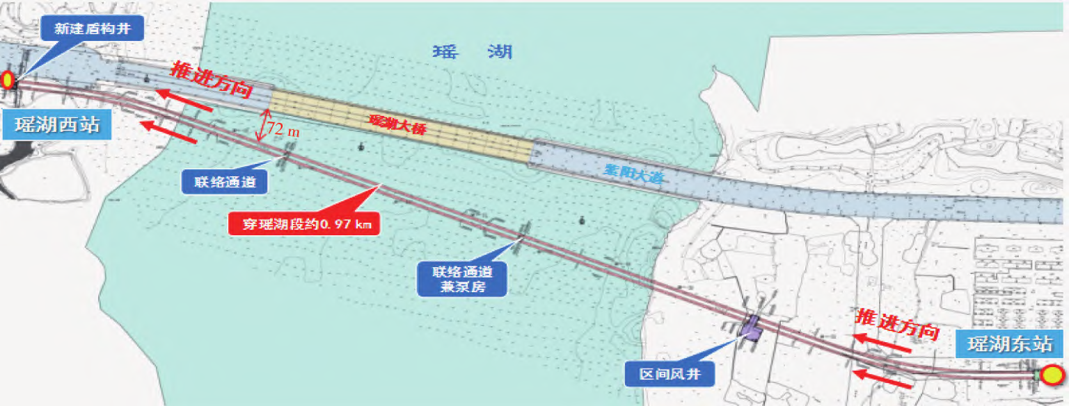
1．2 | 不良地质 | 图1 | 瑶湖东站—瑶湖西站区间
1．2．1
 | 上软下硬地层
瑶湖东站—瑶湖西站区间盾构隧道穿越地层主要为粗砂层、砾砂层、泥质粉砂岩，局部穿越上软下硬地层( 上部为粗砂层、强风化泥质粉砂岩，下部为中风化泥质粉砂岩) ，地下水为上层滞水、孔隙水、碎屑岩类裂隙水3 种类型，地质纵断面如图2 所示．


4 | 4 | 矿业工程研究 | 2024 年第39 卷
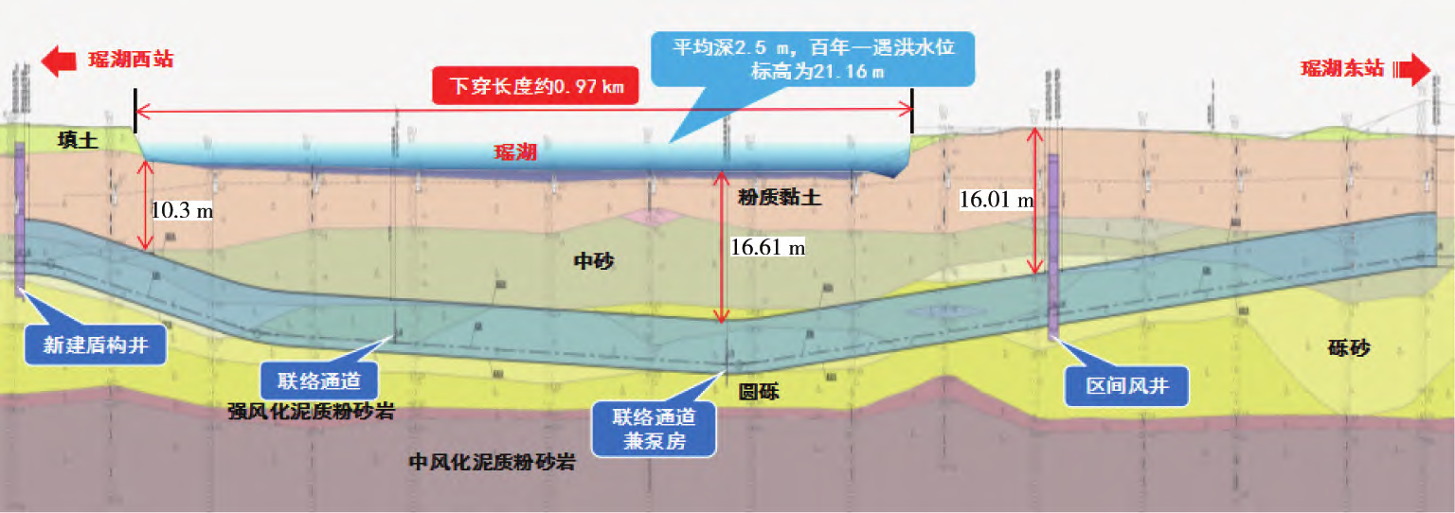
1．2．2 | 软土地层 | 图2 | 瑶湖东站～瑶湖西站区间纵断面
瑶湖东站—瑶湖西站区间主要为湖底淤泥和砂砾土中的黏性土夹层，软土施工易产生地面沉降和塌陷．由于软弱地基本身具有地下水含量高、压密率高、强度低、灵敏度高、触变性高等特点，因此一旦水位下沉或水位处理不当，就会造成软弱地基的固结下沉或施工后的基础下沉．在地铁施工时，发生暴雨、软土加固不当、土体超载都会导致地表发生沉降大变形甚至坍塌．
2 重大风险源控制
瑶湖东站—瑶湖西站区间盾构施工下穿富水砂层、上软下硬不均质地层、淤泥软土地层．此外，还面临下穿管线、高水压、高压电等施工风险，极易出现喷涌现象，严重时造成土体沉降或隆起、掌子面失稳、坍塌事故、盾构机上浮、盾构偏心、掌子面结泥饼、刀盘磨损严重等重大工程风险．
2．1 端头井地层加固及降水
始发端地下水位在－17．10 m 左右，到达端地下水位在－17．74 m 左右，所处地层为粉质黏土、粗砂等．盾构机始发或到达时，必须将车站盾构井周边的围护结构凿除，使开挖面处于暴露状态，由于破除洞门产生强扰动，极易发生涌水涌砂甚至发生坍塌事故，其风险等级为Ⅱ级．
为保证盾构始发、到达的安全，需要对盾构井端头进行地基加固及降水处理．地基加固及降水方案: 始发端头与接收端头均采用“Ф850@ 600 mm 三轴搅拌桩+Ф800@ 500 mm 三重管高压旋喷桩”方式进行地层加固，端头加固工程量及范围如表1 所示．在洞门上安装帘布橡胶板防水，周边设置6 口降水井，降水井施工深度为隧道底面以下5 m，井管内径300 mm，钻孔直径600 mm，底部布置沉砂管，井管外壁与土层中间空隙采用砾石填充，距地面3 m 位置处采用黏土填实至地面高度．在盾构始发、到达前进行降水，降水过程中，加强对端头附近建筑物的监测，若降水对周边建筑物变形沉降的影响较大，应立即停止降水，及时采取注浆补救措施，当降水达到要求后方可始发或破除洞门．地基加固及降水处理后端头井施工风险等级降为Ⅲ级．
站点 |  |  | 表1 | 端头加固工程量及范围
 |  |  | 加固方法/mm |  |  | 加固范围( 左/右线) |  |  |  | 2
 |  | 位置 |  |  |  | 长/m |  | 宽/m | 厚度/m | 加固体体积/m
三轴搅拌桩弱加固区 |  |  | Ф850@ 600 |  | 9．5 |  | 24．00 |  | 7．160 | 1 632．480
瑶湖东站 |  | 三轴搅拌桩强加固区 | Ф850@ 600 |  | 9．5 |  | 24．00 |  | 12．000 | 2 736．000
三重管高压旋喷桩 |  |  | Ф800@ 500 |  | 29．0 |  | 0．50 |  | 19．630 | 284．635
三轴搅拌桩弱加固区 |  |  | Ф850@ 600 |  | 11．5 |  | 24．00 |  | 7．630 | 2 105．880
 |  |  | Ф850@ 600 |  | 11．5 |  | 24．00 |  | 12．000 | 3 312．000
瑶湖西站 |  | 三轴搅拌桩强加固区
 |  |  | Ф800@ 500 |  | 29．0 |  | 0．50 |  | 19．630 | 284．635
三重管高压旋喷桩
区间风井 |  | 三重管高压旋喷桩 | Ф800@ 500 |  | 12．0 |  | 23．15 |  | 12．000 | 3 333．600
2．2 | 盾构进出洞风险控制
始发端头覆土约10．60 m，到达端覆土约10．16 m，所处地层为粉质黏土、中( 粗) 砂、砾砂层．盾构进出


第2 期 | 胥明，等: 盾构穿湖隧道施工风险控制与安全评估 | 4 | 5
洞施工的潜在问题主要有盾构机与洞门的密封困难、盾构进出洞的施工开挖面土体稳定性控制难度大、盾构顶覆土小地面沉降控制难度大等，极易出现盾构漏水，导致洞门破除过程中发生涌水、涌砂甚至导致洞门土体位移、坍塌，风险等级为Ⅱ级．
按设计要求做好端头加固，检验加固区的土体渗透系数不超过1．0×10－7 cm/s 后，洞门抽芯检查土体加固效果，若不满足要求则补充注浆加固．通过地基加固验收后，在洞圈内搭设双排脚手架，脚手架必须设置连墙件、扫地杆、抛撑和人员通道，并采取临边防护措施，在双排脚手架侧面设置上下通道，步距30 cm．使用人工风镐拆除洞门围护，先安装止水帘布，破除外层一半结构，然后破除内层另一半结构．洞门凿除采用粉碎方式，逐层自上而下，直到露出迎土侧玻璃纤维筋，破除深度约50 cm，并清除侵入开挖轮廓线的钢筋．洞门破除后及时开始掘进施工，利用盾构机土仓压力平衡地层土体侧压力．应严格控制安装精度来定位始发台、反力架和首环负环管片，确保盾构始发姿态不发生较大偏差，要求与设计线路基本重合．在托架四周采用型钢支撑确保托架稳固，两侧不少于6 个加固支撑，前后不少于4 个加固支撑．注意控制始发阶段的推力与扭矩，放慢掘进速度，采用刀盘正反转以防盾构转角过大，加强盾构姿态测量，避免盾构机低头，并合理使用油脂．盾构进入隧道后考虑壁后注浆，注浆压力通常略高于盾构掘进时的土压力，注浆量根据地层渗透性而异，但必须充填密实．基座轨道上的油脂要在盾构出洞前涂抹，起到减少推进阻力的作用．同时要将黄油涂抹到刀头和帘布橡胶板上，避免损坏洞门帘布橡胶板．为防止地面和隧道变形过大，应做到“边施工、边监测、边反馈、边纠偏”．采取上述风险控制措施后，盾构进出洞风险等级降为Ⅲ级．
2．3 盾构机上浮及螺旋输送机喷涌
本区间最不利地层在盾构始发后622．8～824．4 m 及1 360．8 ～1 645．2 m，这两处洞身范围有圆砾层突起，洞身上部为中砂、砂砾地层，下部为圆砾层，最大坡度为26‰．隧道埋深16．04 ～17．21 m，水位高于隧道顶部12．18～13．38 m，盾构机通过时有盾构机上浮及螺旋输送机喷涌风险，风险等级为Ⅱ级．
在施工前进行盾构选型专项评审，考虑刀盘和刀具的选择与地层适应性．针对工程情况，添加泡沫系统和膨润土注入系统，泡沫与膨润土通过上述系统同时向刀盘前输送，经过充分搅拌用来提高渣土改良效
果．膨润土与水的质量比为1 ∶8 ～1 ∶10，泥浆密度为1．07 kg /m | 3，黏度为25 ～35 N·s/m | 2，泥浆注入率为
15%．注入膨润土降低刀具温度，减少刀盘和刀具磨损，改良后土体有利于出土．考虑底部岩层的影响，施工时盾构中心与隧道设计高度的偏差控制为±30 mm，平面偏差控制为±30 mm．在经过上坡施工推进时，盾构机下部气缸的推力和速度相应增加，盾构实际施工推进线路应比设计标准高10 ～20 mm．而经过下坡时则恰好相反，在左转弯段进行施工时，右侧气缸的推力和速度应该相应增加，盾构的掘进路线应偏离设计路线左侧10～20 mm．加强盾构姿态控制，调整施工参数，稳定土压力，波动值限制在10%以内，控制出土量在2%误差范围内，减少对地面的扰动．在盾构施工时，应匀速掘进，同时还要精准控制土仓压力和出土量，增加注浆量，同步注浆量不小于220%，注浆终止压力为0．3 MPa．盾尾密封应使用黏度、流动性与润滑性较好、密封性能较优的油脂，每环压注量为24 ～32 kg( 根据实际情况调整) ，如有需要可加大盾尾油脂压注量，压注压力为250～500 kPa．盾尾出现少量漏浆情况时，必须立刻进行手动补压盾尾油脂．采取上述风险控制措施后，盾构机上浮及螺旋输送机喷涌风险等级降为Ⅲ级．
2．4 土体位移或坍塌
瑶湖东站－瑶湖西站区间长度约2．06 km，穿越地层主要为中砂、砾砂、圆砾层．在盾构长距离掘进时，掘进参数控制困难，极易出现地面沉降、掌子面坍塌或隆起等现象，风险等级为Ⅲ级．
盾构机掘进与智能信息化施工同步进行，通过相应手段积累掘进参数，使盾构机达到最优化掘进，信息反馈控制姿态、速度、压力和出土量等参数，减少土层扰动．加强设备保养与维修，严格控制纠偏量，实现均衡匀速施工，减少泥水压力大幅度波动．严格控制推进速度、泥渣排土量和土压平衡．采用同步注浆的方式填充盾尾空隙，严格把控注浆压力和质量，减少土体变形，确保盾尾密封效果．制定关键部位的施工监测方案，尤其注意加强周围道路、管线和建筑物的监测，并根据监测结果调整施工参数，实现信息化施工．关键建筑物四周布置跟踪注浆监测孔，根据监测结果进行二次注浆，若地面隆陷在+10 ～－30 mm 外，二次注浆改为双液浆．及时检查盾构切口前方土压和开挖面水压信号传感器，避免数据采集受阻．在超浅覆土段，


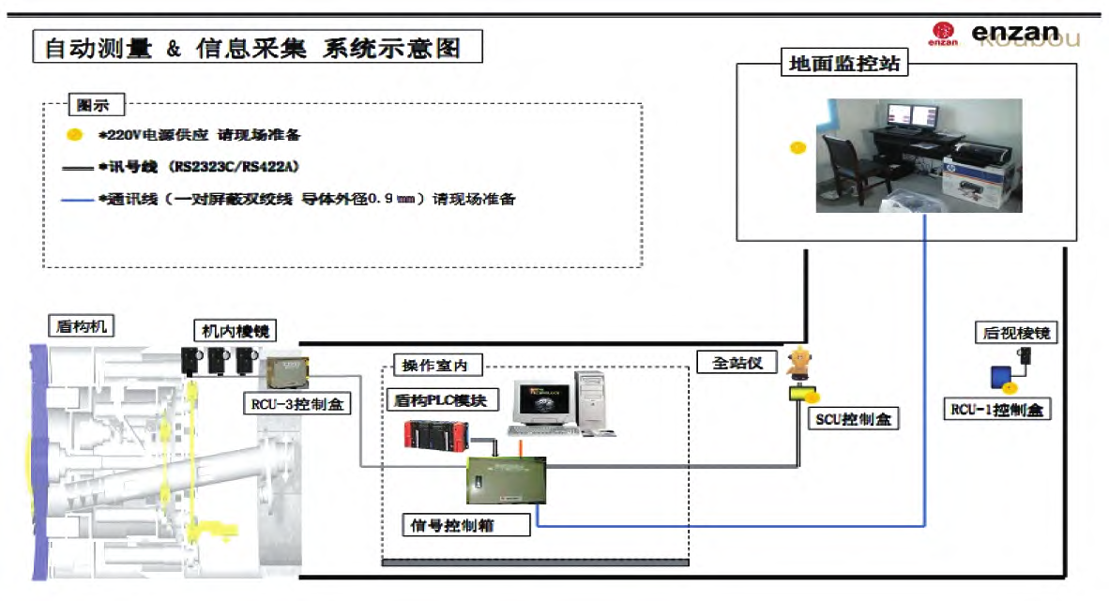
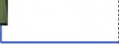
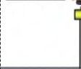

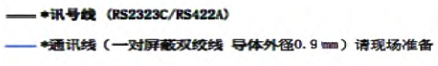
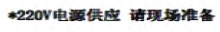
4 | 6 | 矿业工程研究 | 2024 年第39 卷
发现冒顶或冒浆时及时开启土压平衡系统或进行注浆加固．采取上述风险控制措施后，土体位移或坍塌风险等级降为Ⅳ级．
2．5 上软下硬地层中掘进
盾构掘进穿越瑶湖上软下硬不均质地层约0．97 km，隧道结构顶板距离瑶湖底最小净距约10．3 m．在富水砂层、上软下硬地层中盾构掘进易遇到盾构掘进缓慢，盾构偏离设计轴线，刀具磨损严重等情况，且由于存在严重喷涌和大出渣量的原因，导致开舱换刀的风险极高，风险等级为Ⅱ级．
根据开挖面的地层分布状况，盾构推进施工应遵循硬地层部分适度增加推进油缸的推力和速度，软地层则适度降低推力和速度的原则来进行操作，合理调整刀盘转速，通过控制贯入度使刀具受到的瞬时冲击力小于安全荷载．制定合理的掘进参数，利用导向系统控制盾构机的掘进方向，具体参数如图3 和图4 所示．为避免盾构偏心，拼装管片前应清理盾壳底部垃圾，防止杂质影响隧道轴线．盾构偏离设计轴线大于±50 mm纠偏时，加强管片点位选择，遵循“及时、连续、限量”的原则，逐环、小量纠偏，单次纠偏量不大于4 mm，必要时调整千斤顶编组油压，避免过急纠偏，每完成30 cm 推进，测量一次盾尾间隙，确保盾构机不发生卡壳．日常掘进时加强测量，做到“勤纠偏、小纠偏”，曲线段施工时及时移站，加强盾构坡度和轴线的控制．采取上述风险控制措施后，盾构在上软下硬地层中掘进的风险等级降为Ⅲ级．
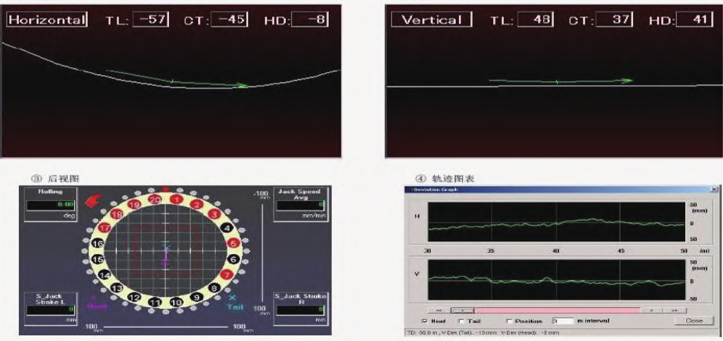
图3自动导向系统显示画面
图4盾构自动导向定位基本原理
2．6 掌子面结泥饼
在富水砂层、上软下硬地层中掘进，掌子面极易结泥饼，进而影响掘进速度，甚至影响掌子面稳定性，
其风险等级为Ⅲ级．
为避免掌子面结泥饼，进行盾构机设计与选型时应考虑适当的开口率．此外，在盾构刀盘内侧( 土舱侧) 设搅拌棒随刀盘一起转动，可提高舱内土体流动及螺旋机向舱内喂料的速度，减少泥饼的形成．在土舱


第2 期 | 胥明，等: 盾构穿湖隧道施工风险控制与安全评估 | 4 | 7
内不同高度设置土压力传感器，用来实时监测各点土压力大小并反馈不同高度的土压力差，根据土压力差的数据实时评估泥饼出现的时机，一旦发现土压力差数据异常就马上采用500×10－6 /700×10－6漏斗法进一步测量土样黏度，当黏度指标大于12 N·s/m 2 时，应立刻加强控制，注入泡沫剂和膨润土，充分改良砂土的和易性，与此同时，还要同步控制循环水温度，利用循环水精准调控土舱内温度，必要时需使用冰水来实现快速降温，快速均衡施工．
盾构施工中必须做到“连续、快速、稳定”，严格避免长时间停机事故的发生．定期开舱、清舱，准确地掌握前方地层的实时地质状况和刀具的磨损情况，并采取相关措施预防盾构刀盘出现泥饼，一旦检查出刀盘有泥饼粘着时，应立刻进行彻底清理．采取上述风险控制措施后，盾构隧道掌子面结泥饼风险等级降为Ⅳ级．
3 施工风险工程评估
WBS-ＲBS 风险识别方法是从纵横两个角度出发，根据完整系统本身具有的特点进行合理的层次分解，将项目按照结构分解成独立的工作单元作为纵向，将风险按照类别分解成独立的风险因素作为横向，分别选取适合的分解层次通过将二者进行矩阵耦合，借助最终得到的矩阵进行风险等级的评估进而得到整个风险系统．因为其分解而成的各类基本单元存在，采用此种风险识别方法得到的风险评估对于系统复杂、高精度设备多、工作人员多和操作流程繁琐的项目能表现出更好的有效性和全面性．根据对瑶湖东站—瑶湖西站区间盾构施工面临下穿瑶湖、下穿管线、端头加固、进出洞降水施工等重大工程风险，从施工手段、施工环境以及自然因素这3 个方面分析出瑶湖西站—瑶湖东站区间有风险工程12 个、风险单元34个，采取相应的控制措施后，采用WBS-ＲBS 方法进行风险辨识．瑶湖西站—瑶湖东站盾构区间施工风险评价结果如表2 所示，处理前总风险等级为Ⅱ级，处理后总风险等级为Ⅲ级及以下．
表2 | 瑶湖西站—瑶湖东站盾构区间施工风险评估结果

风险单元 处理前 处理后 | 风险单元 处理前 处理后 | 风险单元 处理前 处理后
下穿瑶湖 Ⅱ Ⅲ级  监控信号管线 Ⅲ Ⅳ级及以下  10 KV 供电 Ⅲ Ⅳ级及以下  管线  DN800 给水管 Ⅲ Ⅳ级及以下  富水砂层 Ⅱ Ⅲ级  不均匀地层 Ⅱ Ⅲ级  端头加固 Ⅱ Ⅲ级  进出洞降水 Ⅲ Ⅳ级及以下  施工  盾构进洞 Ⅱ Ⅲ级  暴雨 Ⅲ Ⅳ级及以下  地震 Ⅲ Ⅳ级及以下  安全风险 Ⅲ Ⅳ级及以下 | 盾构出洞 Ⅱ Ⅲ  始发周边地表 Ⅲ Ⅳ级及以下  盾构自身 Ⅲ Ⅳ级及以下  掌子面 Ⅲ Ⅳ级及以下  管片 Ⅲ Ⅳ级及以下  周边地表 Ⅲ Ⅳ级及以下  到达周边地表 Ⅲ Ⅳ级及以下  盾构选型 Ⅲ Ⅳ级及以下  隧道注浆 Ⅲ Ⅳ级及以下  大风 Ⅲ Ⅳ级及以下  高温、冰冻 Ⅲ Ⅳ级及以下 | 机械设备 Ⅱ Ⅲ级  盾构解体 Ⅱ Ⅲ级  及吊装  联络通道 Ⅱ Ⅲ级  冷冻法加固  联络通道土方 Ⅱ Ⅲ级  开挖与初期支护  联络通道 Ⅱ Ⅲ级  二衬施工  施工组织设计 Ⅲ Ⅳ级及以下  盾构设备 Ⅱ Ⅲ  吊装拼装  辅助工程 Ⅲ Ⅳ级及以下  洞门圈梁施工 Ⅲ Ⅳ级及以下  水平运输 Ⅲ Ⅳ级及以下  垂直运输 Ⅲ Ⅳ级及以下

4 | 结论
1) 在富水软土地层中进行端头加固及降水、在高水压下控制盾构机上浮及螺旋输送机喷涌、在上软下硬地层中控制盾构姿态与掘进速率，顺利将盾构隧道施工风险从Ⅱ级降低到Ⅲ级，有效保障盾构隧道的施工安全．
2) 隧道信号管线、周边地表、盾构进出洞、辅助工程等34 个盾构隧道施工风险单元进行相应措施处


4 | 8 | 矿业工程研究 | 2024 年第39 卷
理后，总风险等级相较处理前均明显降低到Ⅲ级及以下．
3) 穿湖盾构隧道采用信息化智能施工，通过调整盾构姿态、速度、压力和出土量等参数，有效控制盾构机发生上浮及喷涌、盾构偏心等重大问题，确保盾构隧道的施工速度和质量，为类似工况下盾构隧道施工的安全设计提供重要参考．
参考文献:
［1］季昌，周顺华，姚琦钰，等．土压平衡盾构土仓内黏性渣土堵塞的模拟判别与分析［J］．同济大学学报( 自然科学版) ， 2022，50( 1) : 60－69．
［2］钟小春，余明学，竺维彬，等．盾尾密封失效诱发砂土地基盾构管片环失稳坍塌研究［J］．铁道科学与工程学报，2024，21 ( 1) : 264－274．
［3］MA Y N，YANG J S，LI L Y，et al．Analysis on ultimate water pressure and treatment measures of tunnels operating in water rich areas based on water hazard investigation［J］．Alexandria Engineering Journal，2022，61( 8) : 6581－6589．
［4］柳献，孙齐昊．基于事故案例的盾构隧道连续性破坏过程分析［J］．现代隧道技术，2020，57( 增刊1) : 255－263．［5］戴世鑫，李祥．隧道施工中的地质灾害: 断层破碎带地质雷达数值模拟研究与应用［J］．地质论评，2023，69( 增刊1) :
521－523．
［6］李术才，宋曙光，李利平，等．海底隧道流固耦合模型试验系统的研制及应用［J］．岩石力学与工程学报，2013，32( 5) :
883－890．
［7］黄威然，竺维彬，刘人怀．深穗中跨珠江口通道选用盾构法隧道方案的风险及对策［J］．现代隧道技术，2014，51( 4) :
178－184．
［8］张忠苗，林存刚，吴世明，等．过江盾构隧道穿越大堤的地层沉降分析及控制［J］．岩土工程学报，2011，33( 6) : 977－984．［9］李承辉，贺少辉，刘夏冰．粗粒径砂卵石地层中泥水平衡盾构下穿黄河掘进参数控制研究［J］．土木工程学报，2017，50 ( 增刊2) : 147－152．
［10］YAO P Y，YU Z W，LYU Y，et al．Safety level assessment of shield tunneling in water rich sandy pebble strata with large particle size［J］．Scientific Ｒeports，2023，13( 1) : 3854．
［11］谢雄耀，杨昌植，王强，等．南京和燕路过江通道盾构穿越长江大堤的沉降分析及控制研究［J］．岩石力学与工程学报， 2021，40( 增刊2) : 3313－3322．
［12］邱龑，杨新安，徐前卫，等．富水砂层盾构隧道开挖面稳定性及其失稳风险的分析［J］．中国铁道科学，2015，36( 6) :
55－62．
［13］张永刚，王永红，王梦恕．渤海湾海底隧道工程施工风险评估与控制分析［J］．土木工程学报，2015，48( 增刊1) :
414－418．
［14］LI K，XIAHOU X E，HUANG H，et al．AHP-FSE-based risk assessment and mitigation for slurry balancing shield tunnel construction［J］．Journal of Environmental and Public Health，2022: 1666950．
［15］刘一鹏，王军武，吴寒．基于DBN 的水下地铁盾构施工安全风险动态演化分析［J］．铁道标准设计，2021，65( 5) :
141－148．


